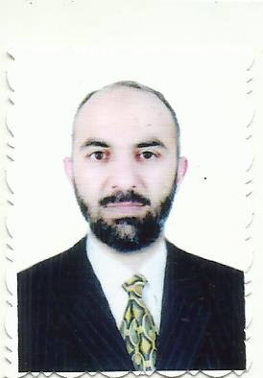
السيرة الذاتية
Curriculum Virtue
●الاسم الرباعي واللقب : حقي حمدي خلف جسام العزاوي .
● The fourth name and title: Hakki Hamdi Khalaf Jassam Al-Azzawi.
●التولد ومسقط الرأس 1978 – بغداد العراق .
●الاختصاص : العام أصول الدين , الدقيق علوم القرآن تفسير .
●اللقب العلمي : مدرس دكتور .
●الشهادات الحاصل عليها : بكالوريوس /الجامعة الاسلامية/كلية الأداب قسم علوم القرآن , ماجستير/الجامعة العراقية/كلية أصول الدين/قسم علوم القرآن , دكتوراه/جامعة بغداد/كلية العلوم الإسلامية قسم أصول الدين تخصص تفسير .
●الشهادات الأخرى : حافظ للقرآن الكريم برواية حفص عن عاصم- شهادة المجلس العلمي للإمامة والخطابة - شهادة طرائق تدريس- شهادة سلامة اللغة- شهادة (TOT)- شهادة خبير قضائي القسامات الشرعية – شهادة خبير دولي في التدريب- خبير لغوي وعلمي في رسائل الماجستير والدكتوراه- نشر عدد من البحوث العلمية والتربوية في مجلات محلية ودولية – شارك في عدة مؤتمرات.
●المهارات الاخرى : درسّ كافة مراحل الثانوي من الاول متوسط الى السادس الاعدادي وبتفوق مع كتب شكر للنسب فوق (90) .
● تدريس التربية الاسلامية وتدريس اللغة العربية , ومتمكن من اللغة الإنكليزية ويتكلم الانكليزية بطلاقة .
● إلقاء المحاضرات والدروس في الجامعات والمؤتمرات والندوات, وعضو في مؤتمرات محلية ودولية.
● قائد تدريبي في عدة دورات علمية وتربوية.
● عضو تحكيم ومساعد تحرير في عدة مجلات عالمية وعربية ومحلية:
1. مجلة كلية العلوم الاسلامية/جامعة بغداد 2. مجلة أفاق للعلوم 3. مجلة الحضارة الإسلامية. 4. مجلة أبعاد 5. مجلة الميدان 6. مجلة العلوم الإدارية 7. مجلة الممارسات اللغوية 8. مجلة إنثروبولوجية الأديان 9. مجلة العلوم القانونية 10. مجلة قبس الإنسانية 11. المجلة العربية المتحدة 12. المجلة الأكاديمية التونسية. 13. مجلة علوم اللغة العربية وأدابها 14. مجلة الذاكرة 15. مجلة الحوار الفكري 16. مجلة RECHERCHES 17. مجلة التدوين 18. مجلة RSS 19. مجلة منتدي الاستاذ
20. مجلة أفاق علمية 21. مجلة الاجتهاد 22. مجلة المترجم
●الجيميل ورقم الموبايل:ohaki94@gmail.com/07705351399

